Ve Vysokém nad Jizerou je připravený 46. ročník přehlídky ochotnických souborů, začne 9. října

V pátek 9. října se postaví na jeviště první soubor z programu 46. ročníku Národní přehlídky venkovských divadelních souborů Krakonošův divadelní podzim ve Vysokém nad Jizerou. Letošním hlavním hostem bude v neděli 11. října odpoledne herec Petr Kostka. Ve Vysokém také zasedne ke svému jednání evropský výbor asociace amatérského divadla AITA/IATA.

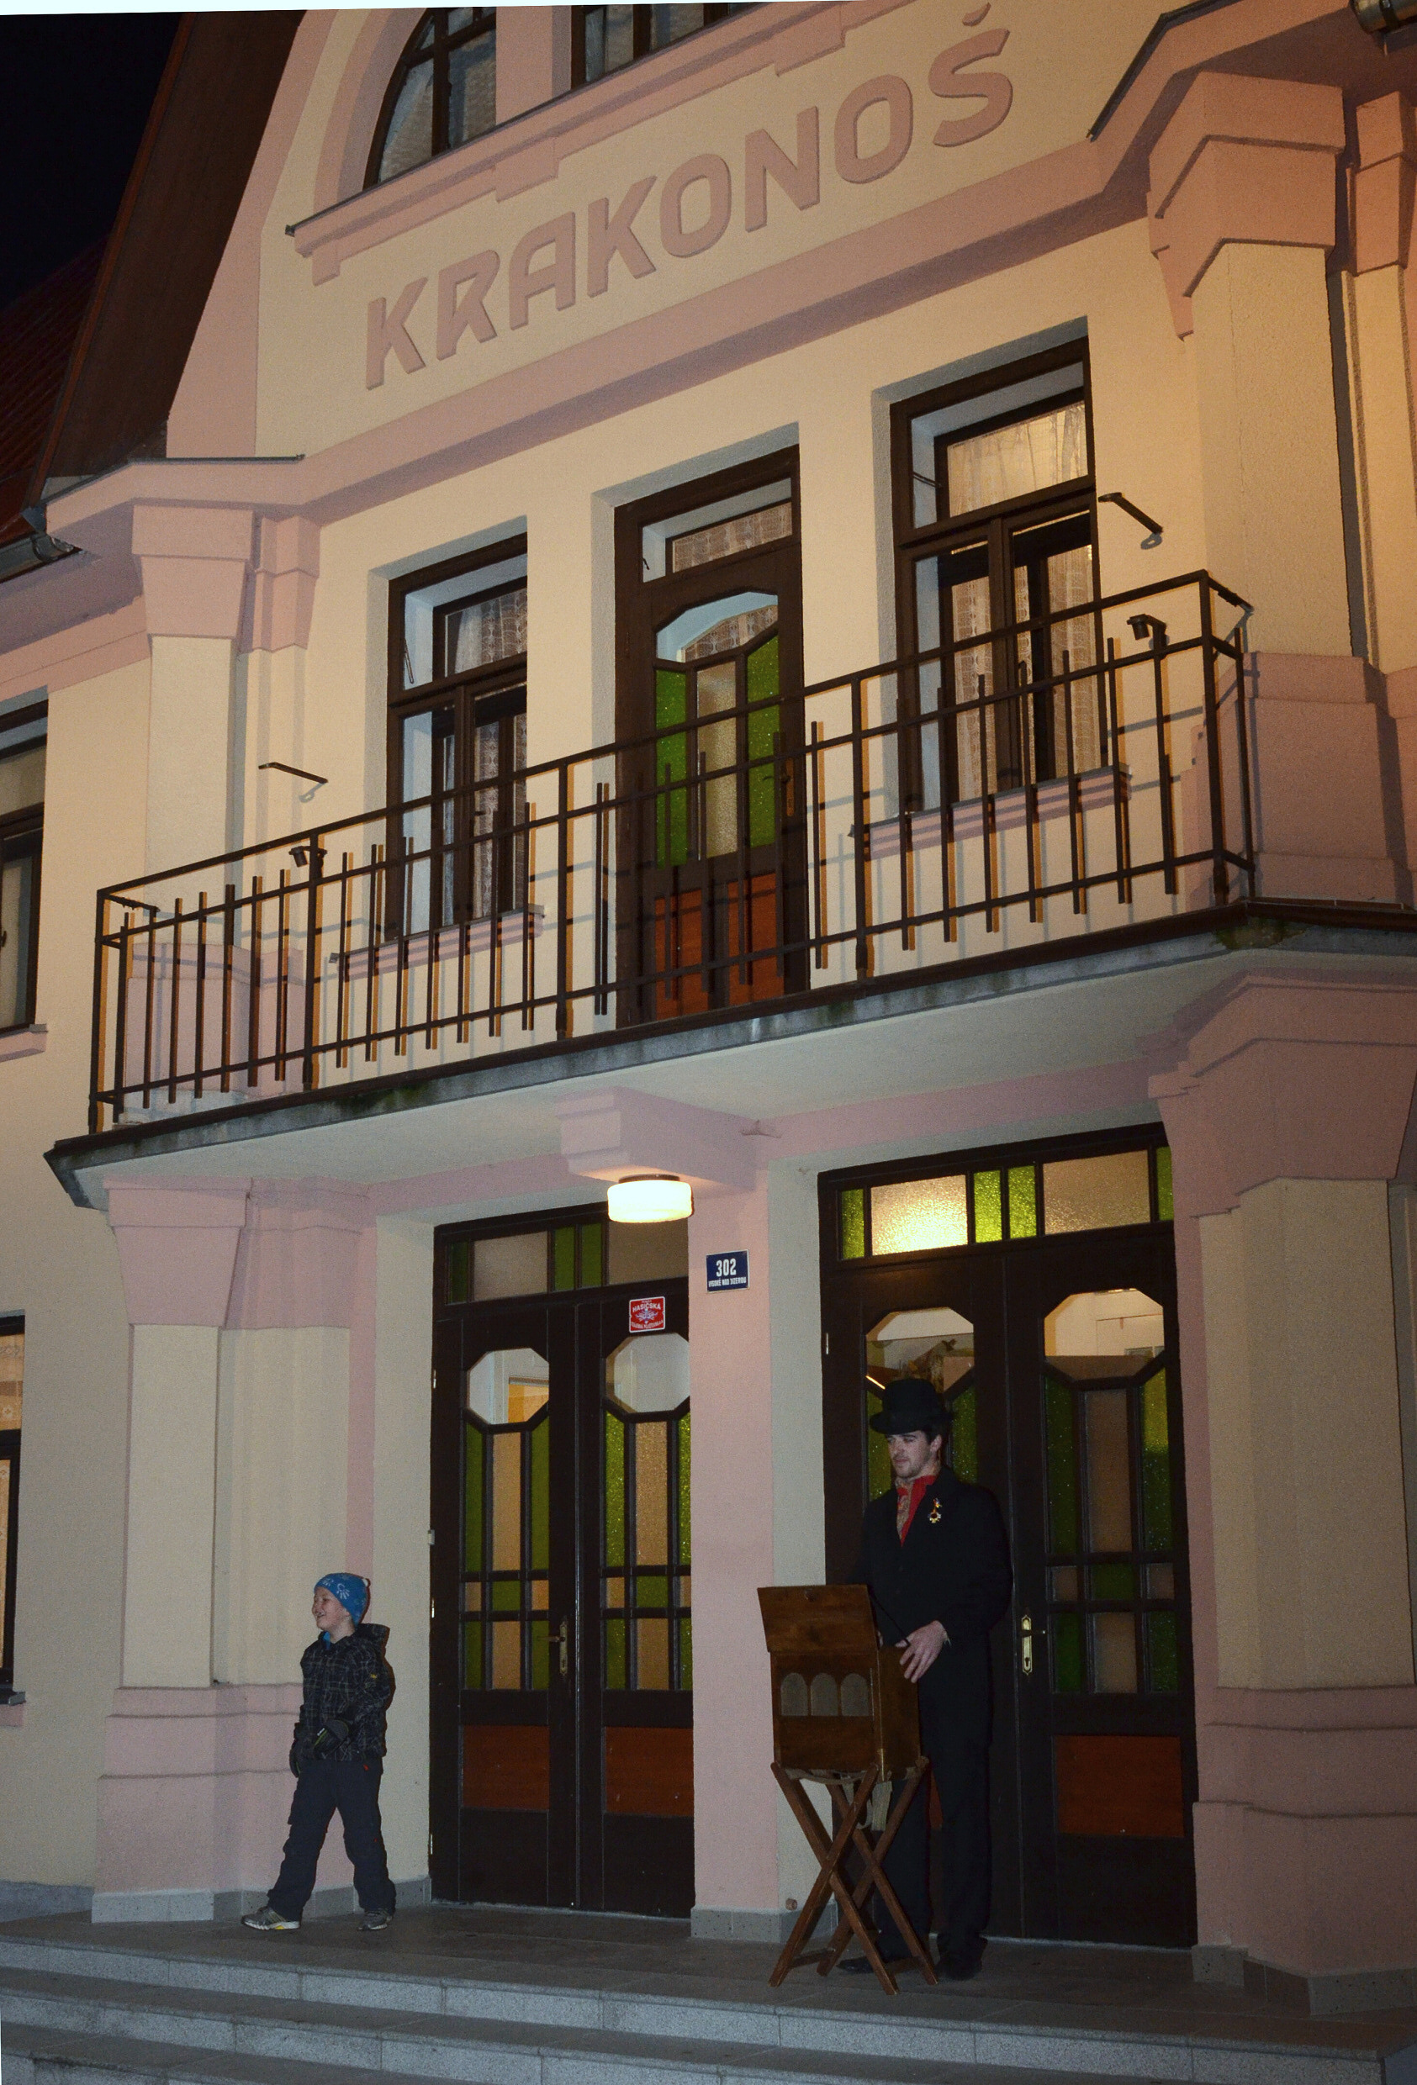
Krakonošův divadelní podzim (KDP) potrvá od 9. do 19. října a nabídne celkem osm soutěžních představení, tři hosty – herce Petra Kostku, Divadlo matky Vackové Praha a DS Kroměříž, přehlídku nejlepší monologů a dialogů Pohárek SČDO, koncert sboru Satori z Poniklé i noční představení. Kvalitu soutěžních představení bude posuzovat odborná porota pod vedením dlouholetého předsedy, divadelního režiséra a pedagoga, Františka Laurina, která v závěru přehlídky ocení herecké výkony, režijní práci a udělí nominaci či doporučení na Jiráskův Hronov 2016

- Krakonošův divadelní podzim 2015

Před zraky samotného Krakonoše
Vysocká přehlídka nabízí také vzdělávací programy pro divadelníky. Ty jsou i letos tři.
Výměnu zkušeností nabízí tradiční Klub režisérů Svazu českých divadelních ochotníků (SČDO) s lektorem Františkem Zborníkem, denní noční rozpor představení bude provádět 7. ročník Semináře KDP v čele s režisérem Rudolfem Felzmannem a pro nejmladší divadelní generaci je určený KDP mladým s divadelními režiséry Milanem Schejbalem a Martinem Vokounem.
Atraktivní je pro diváky každodenní vítání soutěžních souborů před Divadlem Krakonoš či předávání klíče od brány a městských práv v sobotu 10. října pod dohledem samotného Krakonoše.

V budově Krakonoše se hraje už 90 let
Vysočtí divadelníci mají jako jediný ochotnický soubor v republice vlastní divadelní budovu, která právě letos slaví své 90. narozeniny. V duchu tohoto významného výročí se ponese také doprovodná výstava přehlídky.
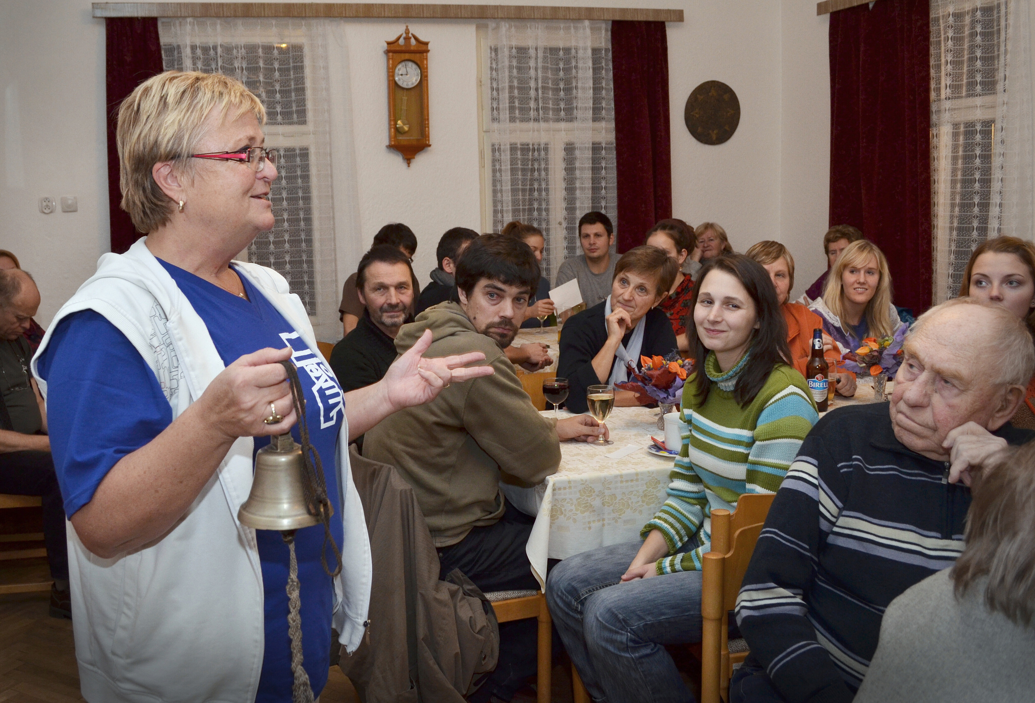
„Láska k divadlu rozhodla, že postavíme sobě a dalším generacím vlastní divadelní budovu. Věnujeme ji trvale a výhradně účelům všeobecné prospěšným, jakožto kulturním a uměleckým, při čemž nemá se docíliti velkého zisku, jen nepatrného k udržování chodu budovy a zvelebení ostatního majetku jednoty pěvecko-divadelní,“ řekl při pokládání základního kamene divadla Krakonoš v 31. května 1925 Emilián Nečásek, zástupce starosty obce, ředitel dramatu Krakonoše, člen výborů stavebního a spolku.
DS Krakonoš se o svou budovu stará, postupně ji opravuje a vylepšuje. O přehlídce dům doslova praská ve švech a slouží návštěvníkům od časných hodin do pozdního večera. „Odehrávají se zde nejen soutěžní představení, ale každé dopoledne od 9.30 probíhá také rozborový seminář s porotou, který přináší zajímavé postřehy divadelních profesionálů, neboť v porotě zasedají renomovaní režiséři, divadelní teoretička, scénograf i dramaturg,“ konstatuje ředitelka KDP Svatava Hejralová s tím, že účastníci přehlídky se v divadle také stravují a mají možnost posedět a hovořit u kávy či něčeho ostřejšího v divadelní hospůdce.
V průběhu roku zde místní divadelní soubor nabízí činoherní i loutková představení, budovu je vhodná ke komerčnímu pronájmu pro uzavřenou společnost, nebo se zde konají plesy.
www.ds-krakonos.cz

Tři dny mezinárodního amatérského divadla

Krakonošův divadelní podzim je tradiční položkou v kalendářích českých ochotníků. Letos však přehlídka dosáhne také mezinárodního věhlasu, neboť se tu odehraje třídenní zasedání AITA/IATA - Association Internationale du Théâtre Amateur /International Amateur Theatre Association
AITA/IATA je mezinárodní organizace amatérského divadla, jejímž ústředním heslem je porozumění a výchova prostřednictvím divadla. „Pořádá festivaly, kurzy, dílny a další typy vzdělávacích projektů, konference, sympozia, koordinuje akce v oblasti amatérského divadla a divadla hraného dětmi a mládeží,“ říká Lenka Lázňovská, prezidentka CEC - Central European Committee (Středoevropská sekce – mezinárodní organizace amatérského divadla AITA/IATA) a prezidentka Českého národního střediska AITA/IATA.
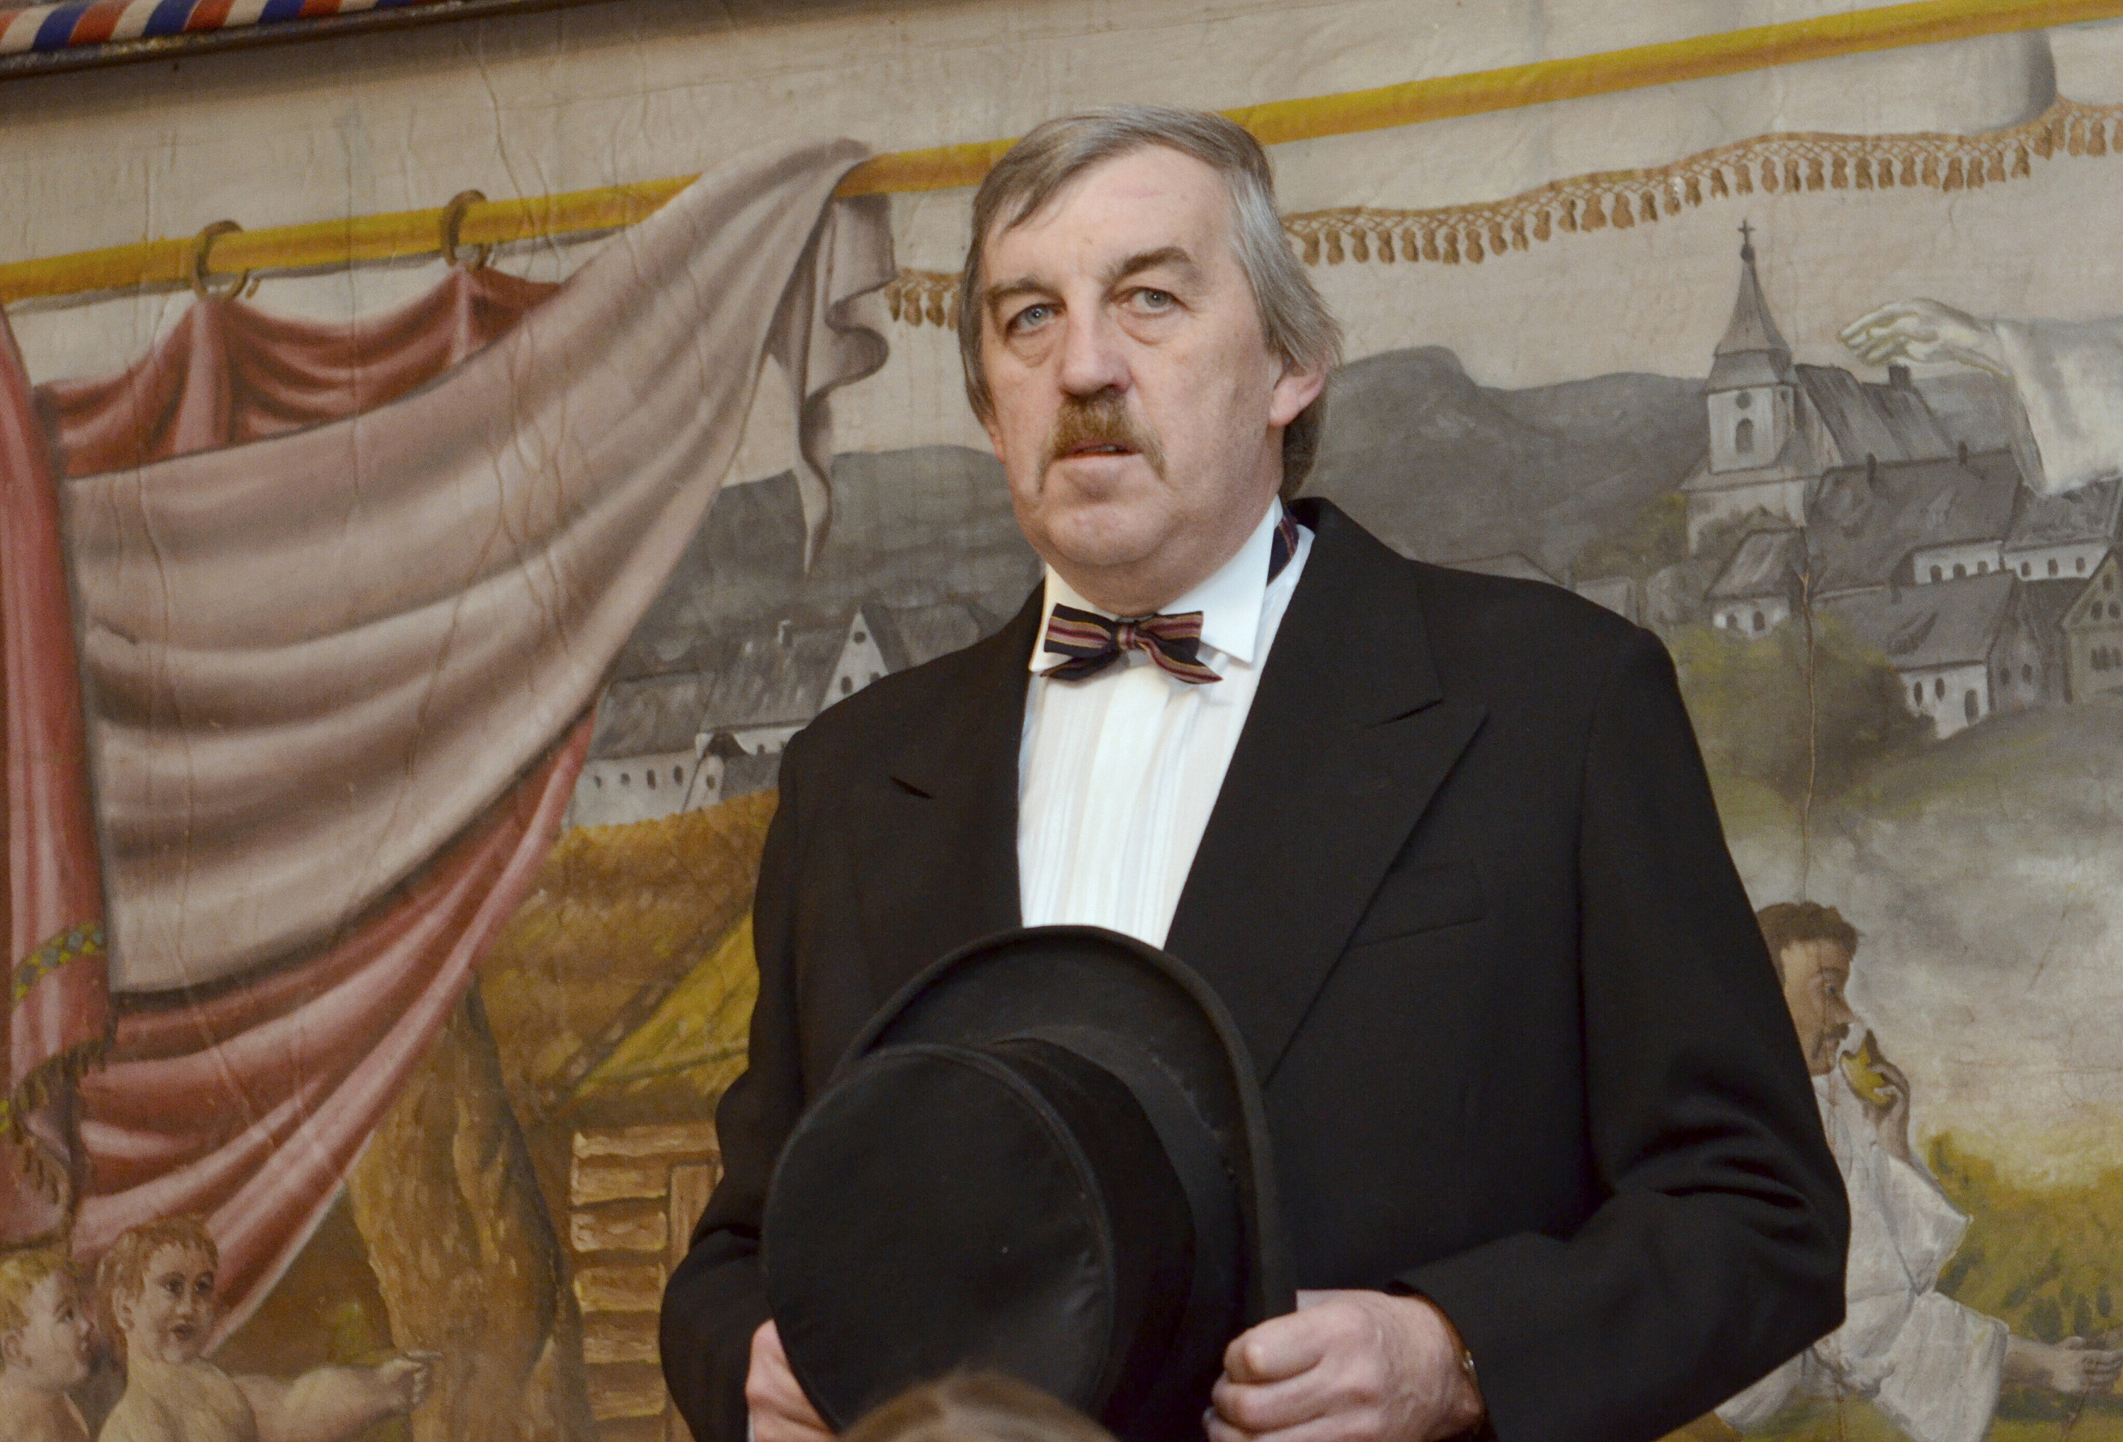
V Evropě jsou tyto sekce tři: tzv. skandinávská či severská NEATA, zahrnující skandinávské země a pobaltské republiky, tzv. frankofonní CIFTA, do které patří nejen Francie, Španělsko, Itálie, Monako, část Belgie apod., ale i sever Afriky, Alžírsko, Tunisko, Maroko (tzv. Maghreb). „CEC je nejen střední Evropa, i když to má v názvu, tedy hlavně Irsko, Velkou Británii, Nizozemí, část Belgie, Německo, Rakousko, ČR, Slovensko, Maďarsko, Polsko, Ukrajinu, Rusko, Gruzii, celý Balkán, dále též Turecko, Kypr, Maltu a Izrael,“ vysvětluje tajemník CEC Karel Tomas.
„Jsme součástí Evropy, resp. celého světa – proto je třeba do mezinárodních organizací vstupovat – a nebýt pasívní. Musíme se podílet na ovlivňování oboru, zachycování jeho kvalit, nabízet to, co umíme i využívat výhody z takového zapojení plynoucí. Dávat i brát – jako integrální součást celosvětového amatérského divadla ve vší jeho mnohotvárnosti,“ uzavírá Lázňovská.
AITA/IATA je činná celkem v osmi regionálních centrech: ARC - Asijské RC, CARA - Karibské RC, CEARA - Středoamerické RC, CEC - Středoevropské RC, CIFTA - Comité International des Fédérations Théâtrales d'Amateurs Culture Latine (Mezinárodní výbor frankofonních a dalších románských federací amatérského divadla), NARA - North American Regional Alliance (Severoamerická regionální aliance), NEATA - North European Amateur Theatre Alliance (Severoevropská aliance amatérského divadla) a SARA - South American Regional Alliance (Jihoamerická regionální aliance). Sdružení pro tvořivou dramatiku je členem českého střediska AITA/IATA od jeho založení v roce 1990.
V rámci AITA/IATA pracuje od roku 1995 také Stálá komise pro děti a mládež (Standing Committee for Children and Youth), která pravidelně koncipuje a odborně zajišťuje především dvě akce v oblasti dramatické výchovy:
- Světový festival dětského divadla - AITA/IATA World Festival of Children´s Theatre - poprvé byl uspořádaný v Německu v Lingenu v roce 1991; na 13. světové festivalu v roce 2014 (také v německém Lingenu) ČR úspěšně reprezentoval dětský divadelní soubor Tři boty z Třebotova s inscenací Nu vot!;
- kongres dramatu ve výchově - AITA/IATA Drama in Education Congress byl poprvé v Rakousku (1974), od té doby je pořádán vždy jednou za dva roky.

www.aitaiata.org

Krakonošův divadelní podzim

Celostátní soutěž probíhá formou postupových regionálních přehlídek a vrcholí právě národní přehlídkou ve Vysokém nad Jizerou. Vyhlašuje ji Český svaz divadelních ochotníků společně s městem Vysoké nad Jizerou za finanční podpory Libereckého kraje a Ministerstva kultury ČR. Pořadatelem je Občanské sdružení Větrov ve Vysokém nad Jizerou společně s místním Divadelním spolkem Krakonoš a městskou knihovnou, v níž je také přehlídkové informační středisko. Účastníkem přehlídky mohou být jen soubory z obcí, které nemají více než 5000 obyvatel a nejsou součástí vyššího samosprávního celku.

Záštitu nad letošním ročníkem převzal již tradičně místopředseda Senátu parlamentu ČR Přemysl Sobotka a hejtman Libereckého kraje Martin Půta, hlavním partnerem přehlídky je společnost UniControls.

Kompletní program: http://www.kdpvysoke.cz/data/plakat2015.pdf
Informace: Městská knihovna Vysoké nad Jizerou, tel./fax 481 540 278, is@kdpvysoke.cz
Kontakt: Svatava Hejralová, 732 345 265, ředitelka přehlídky KDP
Jana Fričová, 724 493 033, janafricova30@gmail.com, mluvčí přehlídky

